**IMPLEMENTACION SOFTWARE**

**En Este proyecto se usara la librería JSSC (Java-Simple-Serial-Connector).**

**JSSC es una librería para java que nos permite comunicarnos con puertos Seriales, y es soportado en varios Sistemas Operativos, Para mas información y Consultas acerca de JSSC , visitar,**

**https://code.google.com/p/java-simple-serial-connector/**

La interfaz del programa es la siguiente:

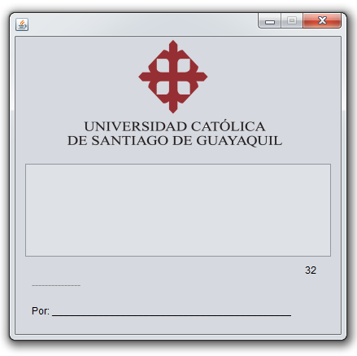

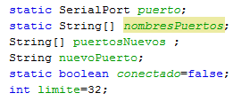**Declaración de Variables**

Esas son las variables que se usaran donde:

Puerto: es el nombre de la variable con el puerto COM que haremos la comunicaciones, y mantener la conexión

NombresPuertos: es un arreglo donde almacenaremos temporalmente el nombre de todos los puertos COM conectados a la pc.

PuertosNuevos: es un arreglo donde almacenaremos temporalmente el nombre de los puertos nuevos que sean detectados

Conectado: es una bandera para saber el estado de la conexión

Límite: es una variable tipo entero para señalar el límite de caracteres que se podrá escribir en la pantalla

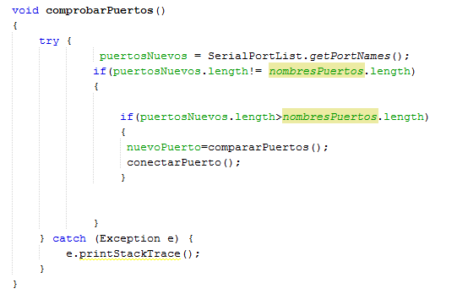**Método comprobarPuertos**

Este Método estará corriendo en segundo plano para detectar nuevas conexiones, estará en un hilo, antes de iniciar la conexión, para así poder detectar el dispositivo para hacer la comunicación Serial , se estará actualizando el arreglo puertosNuevos llamando al método getPortNames , que es una función que nos provee la librería JSSC para obtener la lista de los puertos , entonces si la lista de puertos Nuevos es diferente a la lista de los puertos Listados anteriormente, entonces asignamos a la variable nuevoPuerto el nombre del puerto que nos retornara el método compararPuertos, una vez hecho esto ya procedemos a hacer la conexión llamando al método conectar Puerto

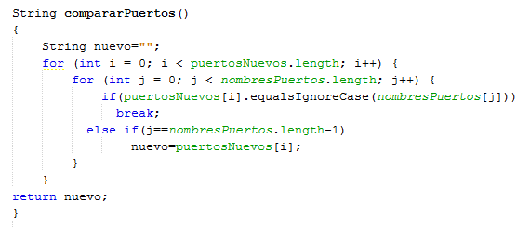**Método compararPuertos (retorna una cadena de caracteres)**

Este método retorna el nombre del nuevo puerto detectado, con unos bucles FOR esta comparado el contenido de los arreglos puertosNuevos y nombresPuertos hasta encontrar el nuevo Puerto, que en este caso sería el del dispositivo conectado, este método es llamado desde el método comprobarPuertos , para asignar a una variable el nombre del nuevo puerto.

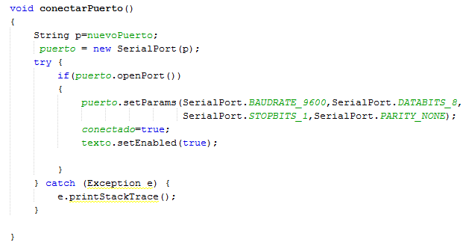**Método conectarPuerto**

Este método como lo indica su nombre , nos permite realizar la conexión entre nuestro programa y el puerto para poder realizar la comunicación, se crea una instancia de la clase SerialPort (que la provee la librería JSSC) enviándole como paramnetro la cadena con el nombre del puerto nuevo, si se puede abir el puerto entonces se inicializa la conexión pasándole los parámetros como el BaudRate, el DataBits etc.